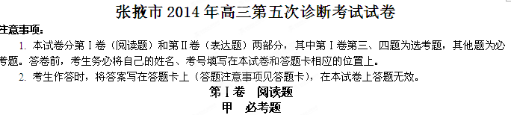
一、现代文阅读（9分，每小题3分）
阅读下面文字，完成1～3题。
寻亲是人类文化和心理依恋的一个重要内容，其中对母亲的追寻可以说是所有人的一种“恋母情结”，当然，与此相应的还有寻亲中的“恋父情结”。在东西方文化中，人们都有各自共同的原始母亲，一位是女娲，一位是夏娃。然而，要把文化或文学中的共同母亲认定为现实生活中的共同母亲，则是一种从文化走向科学的行为，需要多学科的研究才能认定。
在中国文化和传说中，女娲是中国人的共同始母。这一共同认知是有自己的文化依据的。女娲又称女娲娘娘，风姓，生于成纪（今甘肃秦安县），一说她的名字为风里希（或为凤里牺）。传说中，女娲首先是抟土造人，用黄土仿照自己，造就了中华民族。同时，她又是拯救中国人的女神。由于上古时代的共工怒触不周山，引发了一场特大灾难，天崩地陷，猛禽恶兽尽出，残害百姓。于是，女娲熔炼五色石来修补苍天，还杀死恶兽猛禽，让先民安康幸福。
《风俗通义》记载，女娲替人类建立了婚姻制度，使青年男女相互婚配，繁衍后代，因此她也被视为婚姻女神。而且，传说中的女娲还制造了一种叫笙簧的乐器，使原始先民们在繁重的劳动之余，获取身体的放松和精神的慰藉。于是人们又奉女娲为音乐女神。这一切都使得女娲成为“恋母情结”这一民族共同心理的寄托与依归。当然，还有传说认为，女娲是一位真实存在过的历史人物，主要活动于黄土高原，她的陵寝位于山西省临汾市洪洞县赵城镇东的侯村。
现在，一些考古、历史、神话、民俗专家考察山西吉县人祖山后形成共识，认为日前在人祖山娲皇宫女娲塑像下发现的“皇帝遗骨”，可能是传说中史前“三皇时代”的“娲皇”遗骨。也就是说，女娲终于从传说走到现实生活，对中华民族共同母亲的找寻终于有了现实依据。
专家的这一认定有多方面证据，但归纳起来，主要是文化的和科学的两大类证据。文化的证据是，早在1984年，娲皇宫遭到破坏时，考古工作者就在女娲塑像下发现遗骨，包以黄绫，盛于木函。“木函”墨书写道：“大明正德十五年(1520年)，天火烧了金山寺，皇帝遗骨流在此，十六年上梁立木……皇帝遗骨先人流下。”这说明，明代人的墨书记载把该人骨称为“皇帝遗骨”。
而科学的证据是，山西省考古研究所研究员田建文等人从2011年8月13日～10月9日对人祖庙进行了抢救性整理，发现战国、汉、唐、宋、元、明、清、民国时代遗物291件(套)，并在娲皇宫积土中找到人头骨、木函残片和距今2100～900年曾作祭品的动物骨头。这是中国目前发现的最早祭祀女娲的考古遗迹。考古人员把代表“皇帝遗骨”的成人头骨送到北京大学进行C14同位素测年，结果表明，这块成人头骨距今为6200年。
综合这些证据，一些专家认为，这块头骨就是中国人的先母女娲。然而，这一认定引起了一些争论，也有一些学者认为证据不充分，论证不扎实。C14同位素测年只能测出一种生物或器物生活或流行的年代，但不能进行身份认定。而且，也有一些专家认为，在漫长的母系社会中，女娲首先是原始氏族的名号，同时也成为氏族首领的名字，不会只是一个女娲，会有一代又一代的女娲产生。木函题记中“皇帝”之说，可能是某代或最后一代女娲，是后人对母系社会首领女娲崇高地位的追称。既然有可能是一代女娲，就不能确认她一定就是中国人最原始的母亲。
摘编自《百科知识》2012年7月，有删改）
1. 对文化和传说中“女娲是中国人的共同始母”的原因，下列陈述有误的一项是（3分）
A. 女娲造就了中华民族，同时她熔炼五色石来修补苍天，杀死恶兽猛禽，拯救中国人，让先民安康幸福。
B. 女娲被视为婚姻女神。据《风俗通义》记载，她替人类建立了婚姻制度，使青年男女相互婚配，繁衍后代。
C. 女娲可能是真实存在的历史人物。山西吉县人祖山发现的“皇帝遗骨”，可能就是女娲（娲皇）的遗骨。
D. 女娲被视为音乐女神。传说中的女娲制造了一种叫笙簧的乐器，使人们在繁重的劳作之余，愉悦身心。
2. 下列表述不符合原文意思的一项是（3分）
A. “恋母情结”和“恋父情结”都是人类文化和心理依恋的重要内容，东西方文化中，人们都有各自的原始母亲。
B. C14同位素测年结果表明，考古工作者在女娲塑像下发现的代表“皇帝遗骨”的成人头骨距今为6200年。这为女娲是中国人的共同始母的说法，提供了科学依据。
C. 考古工作者在山西吉县人祖庙发现的人头骨、木函残片和曾作祭品的动物骨头，这些都可以认定为是能证明女娲真实存在过的有利的考古证据。
D. 女娲要实现从传说走到现实生活，也就是对她的中国人共同始母的身份确认，只能用文化和科学两大类的证据来证明。
3. 下列理解和分析，不符合原文内容的一项是（3分）
A. 在文化和传说中，女娲之所以成为中国人的共同始母，是因为她抟土造人，造就了中华民族，而且又拯救先民于危难之中，做了很多对人类有益的事情。
B. 对女娲是不是中国人的共同始祖的认定是严肃的，考古、历史、神话、民俗等专家对“娲皇遗骨”的认定参考了文化和科学多方面证据。
C. 传说认为，在山西洪洞县的侯村有女娲的陵寝，考古专家却在山西吉县发现遗骨，可见传说是不能作为寻找始母依据的。
D. 虽然有一些专家认为代表“皇帝遗骨”的成人头骨是先母女娲的头骨，但是还有一些专家对此有异议，认为还不能最后确切地认定这块女娲头骨就是中国人最原始的母亲的头骨。
二、古代诗文阅读（36分）
（一）文言文阅读（19分）
阅读下面的文言文，完成4～7题。
尚书都官员外郎陈君墓志铭
曾巩
元丰元年，巩为福州，奏疏曰：“臣所领内，知泉州事、尚书屯田员外郎陈枢，质性纯笃，治民为循吏，积十有五年，不上其课，故为郎久不迁。宜优进其官，以奖恬退。”于是天子特迁君尚书都官员外郎。
君为人恂恂蹈规矩，有善不自伐。于势与利无秋毫顾计心，于义所在侃然自任，人莫能及也。所至必兴学校，以教化为先。初尉鄱阳，令得盗五人，属尉使为功，君辞不受。令旌德，旌德之民岁输米于芜湖县仓，路回远，费甚，君请输钱以便民。谯县民输豆于会亭仓，以给驿行者。君复请输钱，以直给驿行者。罢县，民绝桥闭门留君，以间乃得去。泉州岁凶，君筑室止穷民，饥者给食，病者给医，人忘其穷。使者搜兵于闽，以益戍广西，君建言兵当搜者，父母老，或疾，至无他子，皆可听免，诏定著于令。余尝闻繁昌有大姓杀人，州县不能正其罪。君时令旌德，或徙其狱属君，君验治僮客，尽得其隐伏。杀人者论死，人以为尽其情。又闻君之令旌德也，州有所赋调，他县皆奉行，至旌德，令独计曰：“非吾土之所有也，非吾人之所堪也，不敢以赋民。”争或至十反。守恚，出语诋君，君益争，州听然后止。后闻泉州旱，君图所以赈民者，欲预为具。或讥君近名，君不为动。此君之事，余得之于耳目者也。
君字慎之，湖州长兴人。君进士及第，初尉饶之鄱阳，用荐者令抚之宜黄，避亲嫌，令宣之旌德，用荐者迁秘书省著作佐郎，知亳之谯县。今上即位，恩迁尚书屯田员外郎，用荐者知越州司录。未至，丁父忧。服除，授三司盐铁判官。未至，丁母忧。服除，徙权发遣明州事。未至，又徙泉州，留再任，以疾请致仕，未报而卒。
君既行治高，世皆以谓宜不次用。然卒不得至中寿，而用止于此，其非命也夫！余与君好为最久，故不辞而铭君墓。辞曰：所处而安，绌外累也。所守而固，笃自强也。诗以铭之，其常存也。
（选自《元丰类稿》，有删节）
4．对下列句子中加点词的解释，不正确一项是（3分）
A．积十有五年，不上其课 课：考核
B．使者搜兵于闽 搜：搜查
C．故不辞而铭君墓 辞：推辞
D．诗以铭之，其常存也 存：思念
5．下列句子中，全都表现陈君“所守而固”的一组是（3分）
①所至必兴学校 ②属尉使为功，君辞不受
③君筑室止穷民 ④君图所以赈民者，欲预为具
⑤守恚，出语诋君，君益争 ⑥或讥君近名，君不为动
A．②⑤⑥ B．①④⑥
C．②④⑤ D．①③⑤
6．下列对原文有关内容的概括和分析，不正确的一项是（3分）
A．陈枢生性淳厚笃实，为人谦恭低调，从不夸耀自己的善行德政；为官以民为本，注重教化，体恤民生疾苦，曾多次为民请命。
B．陈枢担任谯县县令期间，曾为了减轻百姓输粮的负担，连续多次请求以纳钱的方式方便百姓，结果直接导致他因此事被免职，但百姓却设法挽留他。
C．陈枢品端才高，当世的人都认为朝廷应该破格重用他，但事实上他因家庭屡遭变故，频繁调动官职，且离世较早，并没能完全发挥他的才能。
D．曾巩与陈枢友情深厚，曾上书朝廷为陈枢久不升迁鸣不平。文中所叙写的陈枢的事迹都是作者的所见所闻，真实可信。
7．把文言文阅读材料中加横线的句子翻译成现代汉语。(10分)
（1）于势与利无秋毫顾计心，于义所在侃然自任，人莫能及也。
（2）君时令旌德，或徙其狱属君，君验治僮客，尽得其隐伏。
（二）古代诗歌阅读（11分）
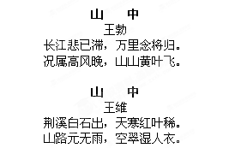
8. 明代谢榛在《四溟诗话》中说：“作诗本乎情、景。……景乃诗之媒，情乃诗之胚，合而为诗。”请指出王勃的《山中》一诗中的情景关系。(5分)
9. 两首诗在表达的情感上有什么区别？请作简要分析。(6分)
（三）名篇名句默写（6分）
10．补写出下列名篇名句中的空缺部分。（6分）
（1）＿＿＿＿＿＿，＿＿＿＿＿＿，用心躁也。（《荀子·劝学》）
（2）故国神游，多情应笑我，早生华发。＿＿＿＿＿＿，＿＿＿＿＿＿。（苏轼《念奴娇·赤壁怀古》）
（3）＿＿＿＿＿＿，秋天漠漠向昏黑。布衾多年冷似铁，＿＿＿＿＿＿。（杜甫《茅屋为秋风所破歌》）
乙 选考题
请考生在第三、四两大题中选定其中一大题作答。注意：只能做所选定大题内的小题，不得选做另一大题内的小题。如果多做，则按所做的第一大题计分。
三、文学类文本阅读（25分）
11．阅读下面的文字，完成（1）～（4）题。（25分）
公园里的星期天
（美）贝尔·考夫曼
黄昏的太阳暖洋洋的，树林外隐约传来城市的喧闹。她放下手中的书，摘下墨镜，惬意地吁了口气。莫顿正在看《时代》周刊，一只手搭在她肩上；他们三岁的儿子莱利在沙坑里玩。正是星期天下午五点半，藏在公园角落里的小操场清静极了。秋千和跷跷板一动不动，滑梯上也空空荡荡，只有莱利和一个年龄相仿的胖男孩蹲在沙坑里玩。多美好啊，她几乎微笑起来。她想，他们应该多出来晒晒太阳，莫顿肤色那么苍白，都是成天在大学里埋头工作造成的。她充满柔情地挽着他的手臂，看着莱利玩沙。
突然，那胖男孩站起来猛地向莱利扔了一铲沙。她朝男孩摇摇手指：“不可以丢沙子，这样会迷住别人的眼睛。”
可那男孩面无表情地盯着她，眼都不眨一下。他妈妈或保姆在哪里？操场上除了正朝出口走去的二三人，只有一个男人坐在几英尺外的长凳上，块头很大，几乎占满了整条长凳，脸被《星期日漫画》遮住了。她认定他就是那孩子的爸爸。听到她的话，他目光不离漫画，熟练地唾了一口吐沫。
她厌恶地扭过头。就在这时，胖男孩又迅速扬起一铲子沙撒向莱利，一些沙子落在他的头发和额头上。莱利抬头看看妈妈，嘴唇犹疑地动了动；她的反应会告诉他该不该哭。
她本能她想要冲到儿子身边，掸掉他头发上的沙子，并教训那个小孩，但忍住了。她总是说要莱利学会为自己战斗。
“小家伙，别扔!”她严厉地说，并朝长凳上看看，“怎么能随便扔沙子呢!”
长凳上那人看都不看她，一边继续盯着《星期日漫画》，一边朝那男孩大声说：“乔，干得好!这是公共沙坑，想扔就扔。”
她觉得膝盖忽然软了一下，乜了莫顿一眼。他这才意识到怎么回事了，小心地把《时代》放在腿上，转过头看着那人。清瘦的脸上带着他当面指出学生错误时那种羞涩、歉意的微笑。
“你说得对，”他心平气和地说，“但正因为是公共场所……”
那人放下漫画，怀着敌意从头到脚打量着莫顿。“是吗？”蛮横无礼中夹着威胁，“在这里我儿子跟你儿子有同样的权力。他想扔沙子就扔呗。你不服气，就带着你儿子滚蛋。”
孩子们都愣住了，瞪着眼，张大嘴，连手里的铲子掉了都不知道。莫顿面部肌肉抽搐着。“好，只需一分钟，你必须明白……”他平静地说。
“喂，闭嘴!”那人说。
她的心怦怦直跳。她知道丈夫根本不是“大块头”的对手，心中充满了对丈夫的怜惜和对那男人的怒气。她丈夫平时不生气，难得发火，这样的情景对他而言太陌生太令人难堪了。
莫顿刚起身，《时代》周刊就滑到地上。那人站起来，朝莫顿连跨两步才停住，活动着粗壮的胳膊等着莫顿上前。她害怕地并紧颤抖的双膝。会发生可怕的打斗吗？太可怕了，太出人意料了……得阻止这场打斗，喊救命。她本想扯住丈夫的袖子，示意他坐下，但基于某种原因，她没有这样做。
莫顿正了正眼镜，面色十分苍白。“这太荒谬了，”他镇静地说，“我倒想请教请教……”
“哦，是吗？”那人两腿分开，轻轻晃着，极为轻蔑地看着莫顿，“就你，还有谁？”
他们你盯着我，我瞪着你对峙了一会儿。莫顿突然转过身，平静地对她说：“走，我们离开这里。”
他笨拙地走向沙坑，窘迫使他的脚步有点踉跄。他弯腰抱起莱利并捡起铲子。
莱利一改呆愣的神态，又踢又叫：“不要回家，要玩嘛，不要吃晚饭……”
他俩拖着莱利往前走。出大门必得经过那人坐的长凳，她极力不看那人，昂首挺胸、慢慢地和丈夫、孩子一起走出了那片操场。
她的第一感觉是松了口气：避免了一场打斗，没有人受伤。但内心深处却有一种沉重的甩不掉的感觉。这感觉要比一场意外事故，或者比道理被暴力击败要痛苦得多。她隐约地感到她与莫顿似乎缺少什么。
莫顿突然冒了一句：“那证明不了什么。”
“什么？”她问。
“打架。打架除了证明他比我高大以外，解决不了什么问题。”
“当然。”她说。
“最好的结果，”他解释说，“可能会是什么？打碎眼镜，掉一两颗牙，或者卧床两天——图什么？伸张正义？讲清道理？”
“当然。”她又说，加快了脚步，只想早点回家忙些别的事情，消除那像强力胶一样黏在她心上的感觉。全是愚蠢、卑鄙之徒！她想，一边拽紧了孩子的手。孩子还是哭个不停。以前她总对他那弱不禁风的小身体、瘦削的肩膀、细瘦无力的双腿，有着一丝温柔的怜惜。但是现在，她的嘴唇愤恨地紧闭着。
“不许哭，”她气冲冲地说，“真叫人丢脸！”
她觉得他们三个好像踩着烂泥前进一样。孩子的哭声更大了。她想，要是真的打起来……他会怎样呢？让自己被揍扁？去教训那人？叫警察？“警官，公园里有人叫他儿子向我儿子扔沙子……”真可笑，没必要去想这些。
“老天，你不能让他安静吗？”莫顿烦躁地说。
“你以为我一直在干嘛？”她说。
莱利挣脱他们的手，往后退着。
“你管不住，我来管。”莫顿气呼呼地说，朝孩子走去。
但她的声音制止了他。她细小、冷酷、充满蔑视的声音，把自己都吓了一跳。“是吗？”她听见自己说，“就你，还有谁？”
（肖鹏译，有删改）
（1）下列对小说有关内容的分析和概括，最恰当的两项是（5分）
A．小说中莱利与其父莫顿、胖男孩乔与其父“大块头”在外形和性格上都很相像，这样写旨在说明有其父必有其子，提醒家长必须注意自己的言行对孩子的影响。
B．小说善于运用细节描写来刻画人物。比如莱利被欺负之后，只是“嘴唇犹疑地动了动”，等待妈妈的反应，这一细节含蓄地表现了莱利软弱的性格，并暗示了其性格的主要成因。
C．“她觉得他们三个好像踩着烂泥前进一样”运用了比喻的修辞手法，化无形为有形，巧妙地传达出“她”内心的沉重和对公园里的愚蠢、卑鄙之徒的极度愤恨。
D．小说中多次提到《时代》周刊和《星期日漫画》这两种杂志，巧妙地暗示了莫顿和大块头男人身份地位及文化背景的差异，使寻常的故事具有了更为深广的社会意义，耐人寻味。
E．“她”对孩子的柔弱感到“愤恨”，责备他“真叫人丢脸”，看似对孩子不满，实则更是对丈夫不满，而结尾处对丈夫说出那句话只是她这种被压抑的真实心理的爆发而已。
（2）小说第一段中的环境描写在全文中有什么作用？请简要分析。（6分）
（3）小说中的莫顿是一个怎样的形象？请简要分析。（6分）
（4）有人认为小说写到一家三口慢慢走出操场就戛然而止，也不失为一篇余味悠长的小说，后半部分可以不要，你怎么看？请从情节、人物、主题三个角度阐述你的理由。（8分）
四、实用类文本阅读（25分）
12．阅读下面的文字，完成（1）～（4）题。（25分）
最具中国性的文人——梁实秋
提起梁实秋，很多人都会条件反射般地想到“资本家的乏走狗”“与抗战无关论”之类的名称，想到他与鲁迅，与左翼文人之间的争论和恩怨。如果我们抛开这些，而以一个客观的立场来衡量他，就会发现一个与我们的成见不一样的梁实秋。
鲁迅、梁实秋都是现代中国屈指可数的大家，他们一个深刻，一个通达；一个锐敏，一个温煦；一个忧郁沉痛，一个旷达潇洒；一个终生与现实苦斗而身心疲惫，一个与现实保持距离而洁身自爱。两人区别甚大，然又各具风采。梁实秋晚年曾云：“曳杖街头人不识，绿窗前营自家生计，富与贵，浮云耳。”诚如此言，梁实秋一生淡漠名利，胸襟洒脱，对人生，他总是保持着一种充满智慧的微笑，而且，一直笑到最后。梁锡华在《一叶知秋》中评论他说：“他有胡适先生的温厚亲切，闻一多先生的严肃认真，徐志摩先生的随和风趣。”而余光中对他的印象是：“他的谈吐，风趣中不失仁蔼，谐谑中自有分寸，十足中国文人的儒雅加上西方作家的机智，近于他散文的风格。”
梁实秋是他那一代作家中最具有“中国性”的作家之一，他的生活习惯、审美趣味、处世态度等都具有传统中国的影子。他出生、成长于北京，受传统文化影响很深，对古老中国在情感上具有一种亲切感。因而尽管他在清华学校受的是美式教育，后又赴美留学，但他骨子里却还是中国化的。
然而，恰是这个最具“中国性”的作家后半生却是飘零孤岛，远离故土，饱受相思之苦。1987年11月，梁实秋病逝于台北，遵照他“觅地埋葬，选台北近郊坟山高地为宜，地势要高”的遗嘱，被安葬在台湾淡水北新庄北海公园墓地。梁夫人透露说：“为的是让他能够隔海遥望魂牵梦绕的故乡。”此时，让人不禁想起那千古名句：“鸟飞反故乡兮，狐死必首丘。”既惜且悲，唏嘘不已。
1937年7月28日，北京城陷入日军的铁蹄之下，作为一个最具中国性的文人，梁实秋内心无比沉痛，他涕泣着对大女儿梁文茜说：“孩子，明天你吃的烧饼就是亡国奴的烧饼了。”
北京沦陷后，梁实秋面临着走或留的两难选择。走，意味着要抛妻别子，远离年迈的父母，任由他们在日军的铁蹄下浮沉；留，则意味着要忍受亡国奴的耻辱，甘当日军铁蹄下的顺民。考虑再三，他最终决定只身逃离北京。他先到天津，后转道济南奔赴南京。在济南车站，梁实秋遇到他从前的一位学生。两人之间的对话耐人寻味：“老师到哪里去？”“到南京去。”“去做什么？”“赴国难，投效政府，能做什么就做什么。”“师母呢？”“我顾不得她，留在北平家里。”
辗转抵达南京后，情况并不像他所预期的那样乐观：“到南京我很失望”，“南京在敌机轰炸之下，人心浮动”，“各方面的情形很乱”。南京政府对于梁实秋等知识分子如何安置迟迟没有着落，他油然生出“报国有心、投效无门之感”。周旋两天后，梁实秋接到的命令是“急速离开南京，在长沙待命”。在开往长沙的船上，面对“伤兵难民挤得船上甲板水泄不通”的情景，梁实秋感时伤怀，“精神陷入极度痛苦”。三天后，抵达岳阳，洞庭湖烟波浩淼，岳阳楼巍然高耸。于此地，梁实秋想起了飘泊一生、有家难归的杜甫，感慨万端，心头涌起杜甫的诗句：“留滞才难尽，艰危气益增。图南未可料，变化有鲲鹏。”乱世羁旅，千古同嗟，想必梁实秋此时对杜甫这首诗的理解更有一份身世之慨吧。
1938年夏，梁实秋以参议员身份来到重庆，几经周折，定居于重庆北碚。他与吴景超、龚业雅夫妇合建了一所瓦房，取名“雅舍”，不过是一所标准的四川乡下的低级茅舍，“窗户要糊纸，墙是竹篾糊泥制灰，地板踩上去颤悠悠的吱吱作响”。
居重庆期间，梁实秋受邀出任教科书编委会主任一职。“抗战期间我有机会参加了这一项工作，私心窃慰，因为这是特为抗战时期需要而作的”。尽管任编委会一职全天工作，他却拒绝接受薪金，原因是他认为自己作参政员已领了一份津贴。当时他并不宽裕，以至于家人来到重庆后，生活立即陷入困顿之中，即使这样，他仍然坚持拒绝接受薪俸，并坦言：“人笑我迂，我行我素。”
梁实秋具有深厚的中国文学基础，他的散文集《雅舍小品》，能在平凡中显真诚，于小节处蕴含哲理，最合乎知识分子的品味和格调，既博且雅，一派从容，篇幅虽不长，但能让人体会人生，参悟智慧。梁实秋精研西洋文学，但下笔却是最道地的中文，在温柔敦厚中又能力求儒雅简洁，绝无生硬欧化的痕迹。同时，我们也该看到他由家国之痛所引发的身世之感：“冬天一到，蚊子自然绝迹，明年夏天谁知道我还是否住在‘雅舍’。”跳跃的笔锋，转折的语意，清晰地传送出梁实秋内心的飘泊感和忧患感。
（选自《解放日报》，有删改）
（1）下列对作品有关内容的分析和概括，最恰当的两项是（5分）
A．从字里行间，我们可以看出作者对梁实秋是饱含着深深敬意与赞美之情的，相较于鲁迅，作者更喜爱梁实秋。
B．提起梁实秋的名字，很多人都会条件反射般地想到“资本家的乏走狗”之类的名称，可见人们对梁实秋的成见都很深。
C．梁实秋因深受传统文化影响，生活习惯、审美趣味、处世态度等都具有传统中国的影子，是迄今最具有“中国性”的作家之一。
D．面对“伤兵难民挤得船上甲板水泄不通”，梁实秋“精神陷入极度痛苦”。这其中既有国破之痛，也有自己不被重用的失落之感。
E．全文主题鲜明，思路清晰，语言流畅优美，运用叙述、描写、议论等多种表达方式为读者客观地呈现了梁实秋先生可敬的精神风貌。
- 简析第二自然段中引用传主以及梁锡华、余光中言论的作用。（6分）
- 作者为什么说梁实秋是那一代最具“中国性”的文人？请结合全文，简要分析。（6分）
- 文章说“鲁迅、梁实秋都是现代中国屈指可数的大家”“两人区别甚大，然又各具风采”，二者你更喜欢哪一位，请简述理由。（8分）
第Ⅱ卷 表达题
五、语言文字运用（20分）
13．下列各句中，加点的成语使用恰当的一项是（3分）
A．校篮球队以往的教训表明，首鼠两端的后果，往往是两头不落好，越想两头占便宜，结果越是竹篮打水一场空。
B．《万历十五年》的作者采用幽默却不失严谨的笔调，勾勒出一幅宏伟的明代中后期的社会画卷，尤其是行文，皮里阳秋，含蕴丰富，使得这部作品更具别样的阅读感受。
C．王勃在滕王阁盛会上，当众挥笔而书，率尔成章，于是《滕王阁序》喷薄而出，“落霞与孤鹜齐飞，秋水共长天一色”千古流传。
D．地震已经过去一小时了，这倒塌的楼房似乎还在颤动，在扣人心弦的等待中，这个受伤严重的小男孩终于被救援人员从废墟的夹缝里救出来了。
14．下列各句中，没有语病的一句是（3分）
A．标准的城市生活是一种昼夜被电灯操控、季节被空调操控、山水被镶进画框，也就是说，是一种越来越远离自然的生活。
B．目前，人权公约已被国际社会普遍接受，人道危机干预成为国际关系的重要方面，但部分国家以“维护人权”为由粗暴干涉他国主权和内政的做法遭到了其他国家的反对。
C．至2013年6月18日，国务院医改办发布的数据显现，我国基本医保覆盖率已超过95% ，三年医改预期目标已基本实现，五项重点改革任务也全面完成。
D．兰州市环保局通过实施建设工程施工现场扬尘污染综合治理，市区已杜绝了现场搅拌混凝土的违规现象，空气质量逐年提高。
15．依次填入下面一段文字横线处的语句，衔接最恰当的一组是（3分）
对于名著，为何现代人读不下去呢？有专家指出，____，____。____，____，____，____，传统名著的地位愈来愈式微。
①其中的原因是多层次的
②读名著不只是读书，名著所关怀和弘扬的，是具有永恒性的东西
③譬如，电子阅读的兴起、阅读方式的多样化
④但这样的内容其实并不完全为读者所“待见”
⑤公众阅读“去经典化”的倾向愈来愈明显
⑥“快阅读”“浅阅读”“碎片化阅读”甚至是读图之类的快餐文化大行其道
A．①③⑤⑥④② B．②④①③⑥⑤
C．①③②④⑤⑥ D．②④①⑤③⑥
16．下文对《清明上河图》所绘是“清明时节”提出了异议，请概括提出异议的三个角度，不超过20字。（5分）
清明时节黄河中下游地区平均气温一般在10度左右，但画中却有很多带着扇子的人物，还有光着身子的小孩在街上玩耍。再进一步细察，还可以看到在画卷的右首有驮木炭的驴子，如果清明前后进暖炉炭，则违背宋人生活的一般规律。画面上还有多处酒肆，酒旗上写着“新酒”二字，宋代秋季新谷下来要酿酒喜庆丰收，此酒谓之“新酒”。
17.请参照所给例句，以“承诺”为话题再写两句话，注意语意以及修辞格式、句式特点。（6分）
承诺如同蜂蜜，它的甘甜是蜜蜂勤劳的结晶，也是蜜蜂的骄傲；
； 。
六、写作（60分）
18．阅读下面的材料，根据要求写一篇不少于800字的文章。（60分）
能看到一个社会的隐患，以未来的危险促进当下的改过革新，这样的人，有知识，有胆识，往往置个人的功利甚至生死于度外，是一个时代的心灵与眼光。在《圣经·旧约》里，这类人被称为“守望者”，他负责指出一国或一人的罪错。任何一个听不到指责的大寂静时代，有可能是守望者失职了，有可能是守望者死光了，活在其中的人，虽然有各种声调的吉言，但往往并不能如意。守望者之于一个人，一个团体，一个社会，一个时代，都是如此。
要求根据以上材料，选好角度，确定立意，明确文体，自拟标题，不要脱离材料内容及含意的范围作文，不要套作，不得抄袭。
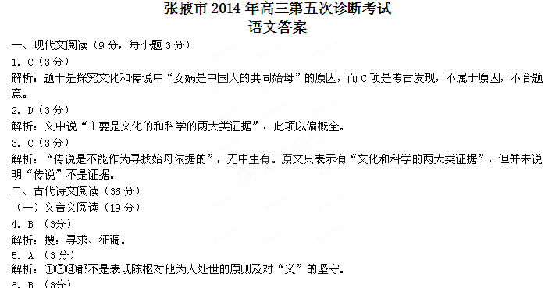
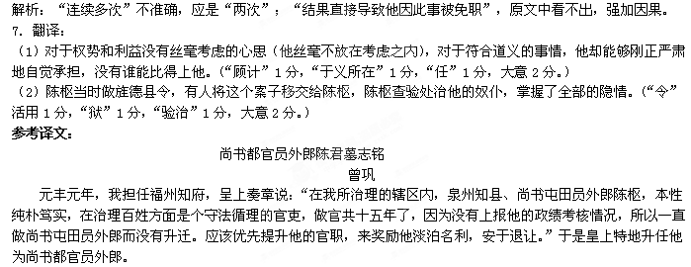 陈枢为人小心谨慎，循规蹈矩，有好的政绩也从不自夸。对于权势和利益没有丝毫考虑的心思（他丝毫不放在考虑之内），对于符合道义的事情，他却能够刚正严肃地自觉承担，没有谁能比得上他。他到任之处一定要兴办学校，把道德教化放在首位。起初做鄱阳尉的时候，县令抓住五个盗贼，嘱咐陈枢把这作为自己的功劳，他辞谢没有接受。后来，做旌德县令时，旌德的老百姓每年都要缴纳米到芜湖的县仓，路途迂回遥远，花费很多，陈君就请求用交钱的方式来方便老百姓。谯县的老百姓缴纳豆子到会亭仓，来供给驿站的行路人。陈君又请求以交钱的方式（来方便老百姓），把同等价值的钱给驿站的行路人。陈君罢县令职时，老百姓阻塞桥梁，关闭城门挽留他，陈君走小路才离开。泉州荒年，陈君修建房屋收留困厄的老百姓，给饥饿的人食物，给生病的人医治，老百姓们都忘记了（自己）困厄（的处境）。朝廷的使者在福州征调士兵，来增加戍守广西的军队，陈君建议在应当征调的士兵里，父母年老或者生病以至没有其他儿子的，都可以免除征调，皇帝下诏决定将这条建议写在诏令中。我曾经听说繁昌有一个大户人家杀了人，州县的官员都无法治他的罪。陈枢当时做旌德县令，有人将这个案子移交给陈君，陈枢查验处治他的奴仆，掌握了全部的隐情。杀人的人被判为死罪，大家认为处理得合情合法。我又听说陈君做旌德县令时，州里征收赋税，其他县都奉行，到了旌德县，唯独陈枢考虑道：“不是我们这里出产的东西，不是我们老百姓能承受的，我不能向老百姓征收。”争执或许进行了有十来次（还是）退回了（征调文书），州太守发怒了，出口责骂陈枢，陈枢更加据理力争，直到太守接受了才停下来。后来（我）听说泉州发生旱灾，陈枢考虑救济灾民的各项措施，希望事先为赈灾做好准备。有人讥讽陈君追求名声，陈君不予理睬。关于陈枢的这些事，都是我亲耳听到或亲眼看到的。
陈枢字慎之，湖州长兴人。他中了进士后，先做上饶鄱阳的县令，因为他人的推荐，他做了抚州宜黄的县令，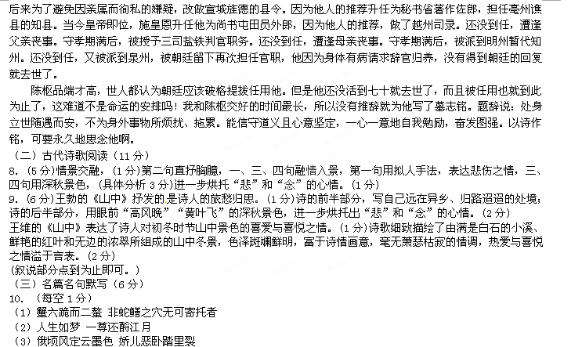
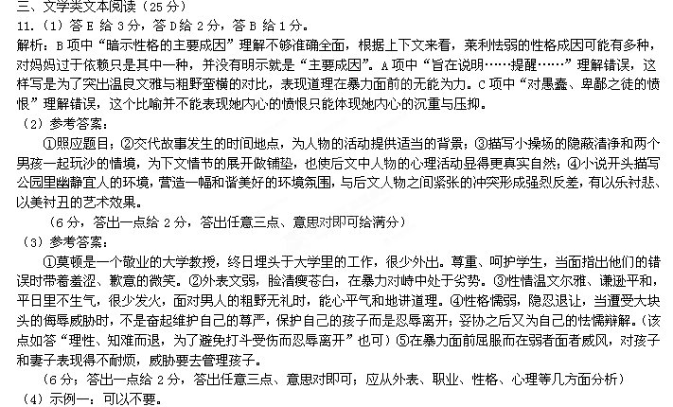 理由：①情节紧扣题目展开，脉络清晰，结构完整。不要后半部分，故事场景便集中于星期天的公园一角，情节围绕莱利与胖男孩、莫顿与大块头之间的冲突展开，冲突因孩子而起，在两个男人之间发展到顶峰，最终以莫顿知难而退，一家人尴尬离开结束，情节结构非常完整紧凑。②人物形象鲜明，人物的性格心理等描写已经很充分。大学教授莫顿外表文弱，温文尔雅、隐忍退让的性格跃然纸上；大块头的蛮横粗俗、恃强凌弱被表现得淋漓尽致；“她”胆小怕事而又自尊要强的性格和在整个冲突中的心理变化也得到了充分表现。③主题深刻而鲜明。小说前半部分通过孩子与孩子、成人与成人之间的两种冲突，表现粗野对文明、暴力对道理的践踏，引导人们思索如何对待他人的无理欺侮、维护自己的尊严和权益。
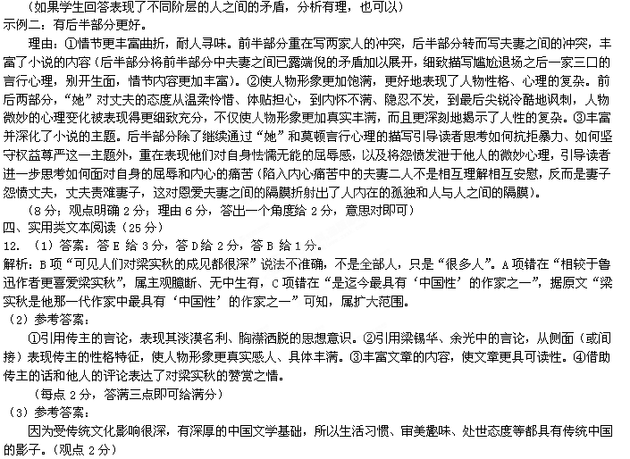 （阐发每点2分，答出三点即可）
（4）答案示例一：我更喜欢鲁迅。（2分）
理由如下：
①鲁迅深刻、锐敏、忧郁沉痛、终生与现实苦斗，是勇猛的战士。如：他的《阿Q正传》揶揄了“精神胜利法”，《药》揭示了国民的愚昧。国难当头，他的文章引领了民族的方向。 国难当头之际，鲁迅的作品更能拯救民族，他不愧为“民族魂”。
（结合文本阐述1分；联系实际2分，举一例即可）
②梁实秋通达、温煦、旷达潇洒，与现实保持距离而洁身自爱，是中国式的文人。他的身上虽然有种种美德，但和鲁迅先生相比，他的做法对于抗战无更大的实质性帮助。 （结合文本阐述1分，和梁实秋先生进行比较2分）
答案示例二：我更喜欢梁实秋。（2分）
理由如下：
①梁实秋具有中国文人的种种美德，他通达、温煦、旷达潇洒，与现实保持距离而洁身自爱，不仅如此，他热爱自己的国家，热心为国家效力。他的散文集《雅舍小品》，能在平凡中显真诚，于小节处蕴含哲理，既博且雅，一派从容，篇幅虽不长，但能让人体会人生，参悟智慧，在温柔敦厚中又能力求儒雅简洁。（结合文本阐发1分；联系实际2分，举一例即可）
②鲁迅深刻、锐敏、忧郁沉痛、终生与现实苦斗，是令人尊敬的文学家、思想家、革命家，他的风格和梁实秋不同，但不因此而影响我对梁实秋的喜欢。（以上一条3分，有理有据即可）
五、语言文字运用（20分）
13．答案：B
解析：A．首鼠两端：迟疑不决或动摇不定。没有“想两头占便宜”的意思。此处属于望文生义。B．皮里阳秋：指藏在心里说不出的评论。一般指暗含褒贬而不直言。C．“率尔成章”，“率尔”，不经思索，随意地。不假思索，下笔成文，形容写文章粗疏草率，不认真。不合语境。D．扣人心弦：形容诗文、表演等有感染力，使人心情激动。此处用错对象。
